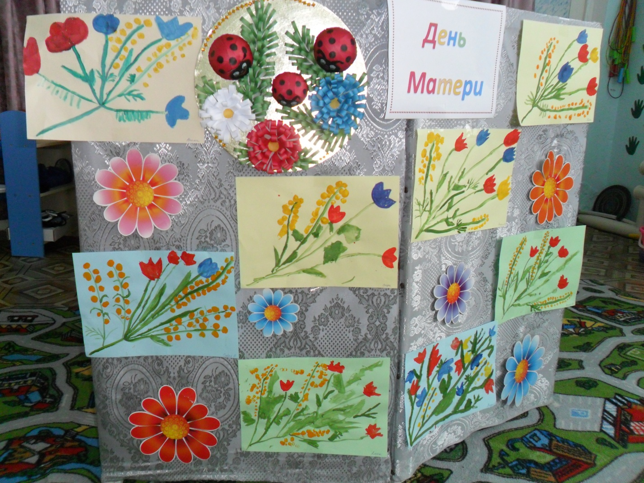

Мастер-класс ко Дню Матери «Моя мама лучшая на свете».

Провела воспитатель старшей разновозрастной группы Дубровская Н.М. МКОУ «Начальная школа-д\с № 23» с. Радиомайка
Ведущая : Ребята, посмотрите, кто-то нам принёс конверт. Давайте, его откроем и прочитаем. Ребята, а здесь интересное задание для вас. Это загадка, которую вам предстоит отгадать, вы готовы?
Загадка:
Кто на свете всех милее
И теплом своим согреет,
Любит больше, чем себя?
Это (Мамочка) моя.
Ведущая : Конечно, речь идёт о маме!
На свете добрых слов живёт немало,
Но всех добрее и важней одно.
Из двух слогов простое слово – МАМА.
И нету слов нужнее чем оно!
Ведущая : Сегодня мы с вами поговорим о маме. О самом близком и родном человеке, потому что 26 ноября вся страна отмечает праздник «День Матери». В этот день мы поздравляем наших мам, будем дарить им подарки и говорить им самые тёплые слова.
Но как бы по-разному не отмечали этот праздник, везде в этот день мамам говорят добрые и приятные слова, делают комплименты. Давайте мы тоже поиграем в игру «Назови маму ласково».
Игра «Назови ласково»
(дети в игрушечный микрофон, говорят ласково о своей маме, передавая микрофон другому ребёнку).
Игра повторяется с мамами.
Ведущая : Да, много вы красивых слов сказали о своей маме, а мамы вам, ребята. А теперь я хочу прочитать вам красивое стихотворение про маму. А вы мне помогайте!
Кто открыл мне этот мир,
Не жалея своих сил?
И всегда оберегала?
Лучшая на свете МАМА.
Кто на свете всех милее
И теплом своим согреет,
Любит больше, чем себя?
Это МАМОЧКА моя.
Книжки вечером читает
И всегда всё понимает,
Даже если я упряма,
Знаю, любит меня МАМА.
Никогда не унывает,
Что мне надо, точно знает.
Если, вдруг, случится драма,
Кто поддержит? Моя МАМА.
Я шагаю по дорожке,
Но устали мои ножки.
Перепрыгнуть через яму
Кто поможет? Знаю — МАМА.
Ведущая : Дети, я знаю, что у всех мамы добрые, красивые и ласковые, но все они разные.
1.
Мама, как волшебница:
Если улыбается – каждое желание у меня сбывается.
Поцелует мама – плохое забывается.
Новый день, весёлый день,
Сразу начинается.
2
Мама любит и жалеет.
Мама понимает.
Мама всё моя умеет,
Всё на свете знает!

3 Нынче праздник! Нынче праздник!
Праздник бабушек и мам,
Этот самый добрый праздник,
Осенью приходит к нам.
4 Это праздник послушанья,
Поздравленья и цветов,
Прилежанья, обожанья —
Праздник самых лучших слов!

5 Утро начинается, мама просыпается.
И улыбкой маминой утро наполняется,
Тёплыми ладонями мама вас согреет,
Добрыми словами пусть печаль развеет.

Ведущая.: Ребята, а вы всегда бываете, добрыми, ласковыми и послушными детьми? Вы помогаете своим мамам? Как вы помогаете своей маме?
Приглашайте маму за стол, чтобы показать, как вы вместе всё делаете!
Физкультминутка.
Мамам дружно помогаем
Мамам дружно помогаем:
Сами в тазике стираем.
И рубашки, и носочки
Для сыночка и для дочки. (Наклоны вперёд, движения руками, имитирующие полоскание.)
Через двор растянем ловко
Для одежды три верёвки. (Потягивания — руки в стороны.)
Светит солнышко-ромашка,
Скоро высохнут рубашки. (Потягивания — руки вверх.)
Ведущая : Как мы говорили в начале занятия, в этот день принято дарить ещё и подарки мамам. Я предлагаю всем вместе сделать вот такую красивую открытку. (Презентация)

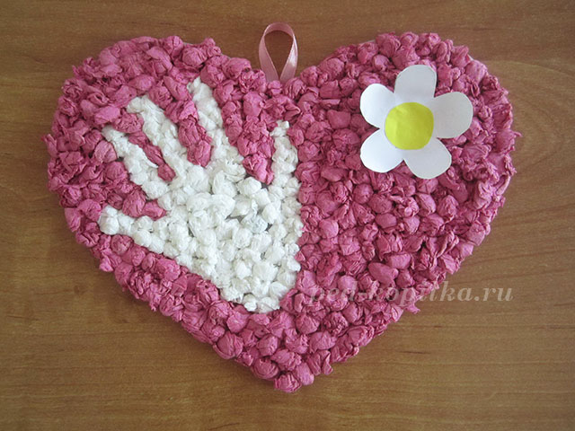

Мастер-класс «Сердечко для любимой мамочки»
Я хочу вам предложить в качестве материала для поделки сердечка - обыкновенные бумажные салфетки. Бумажные салфетки очень приятный материал для творчества. Работать с этим материалом одно удовольствие. Накрутив множество шариков из салфетки можно смастерить много красивых, ярких, оригинальных вещей.

Необходимый материал:
- Картон (красного цвета)
- Клей карандаш
- Салфетки бумажные (розовые и белые)
- Ножницы
- Лента атласная узкая (или тесьма)
- Скотч двойной
- Шаблон детской ладошки
- Простой карандаш
- Желтая цветная бумага, лист альбомной белой бумаги.

Пошаговое выполнение работы:
1. Раздаю всем готовый шаблон сердечка из красного картона
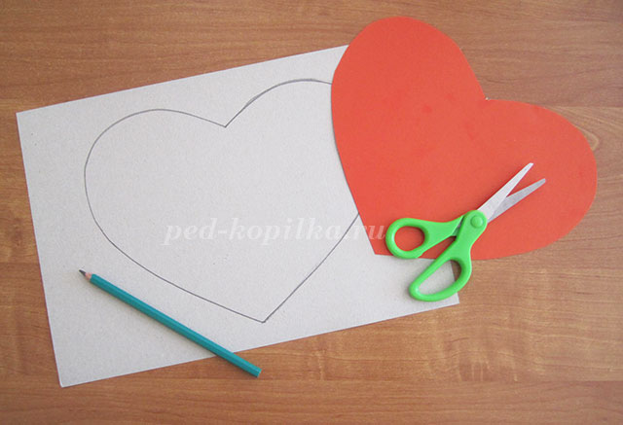

2. На обратной (не цветной) стороне сердечка обводим карандашом шаблон детской ладошки .
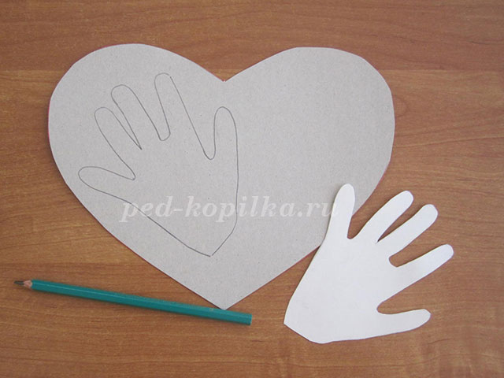

3. Берем сразу несколько розовых и белых салфеток и разрезаем их на четыре равных полоски. Каждую полоску разрезаем три раза на квадратики со стороной примерно три на три см.
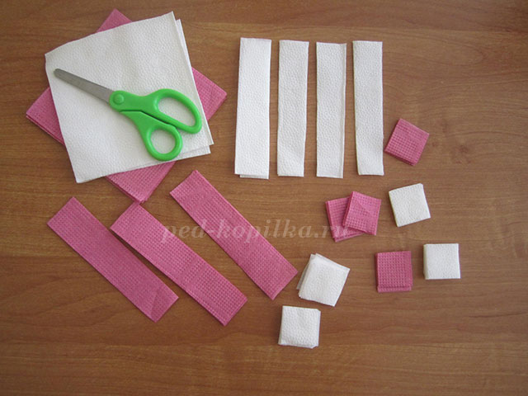
4. Из четырех квадратиков салфетки скатывайте шарики (комочки), но не слишком плотно (шарик не должен раскрываться, но в тоже время быть совсем слегка "взъерошенным") и не смачивайте его во время скатывания водой.
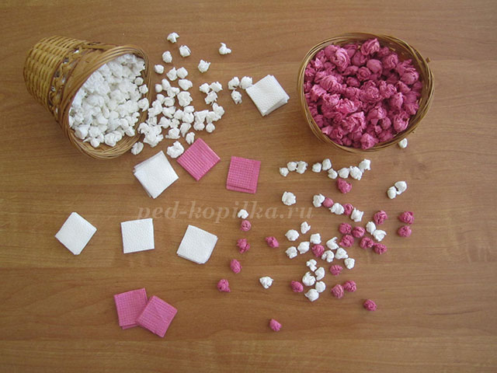
5. Наносим клей по контуру ладошки и начинаем выкладывать белые комочки. Выложив контур ладошки – заполняем комочками всю ладошку. Стараемся выкладывать комочки плотно друг к другу.
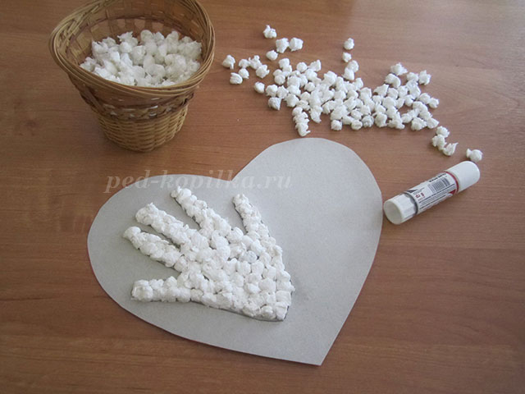

6. Отрезаем нужной длины атласную ленточку и приклеиваем на двойной скотч к сердечку.
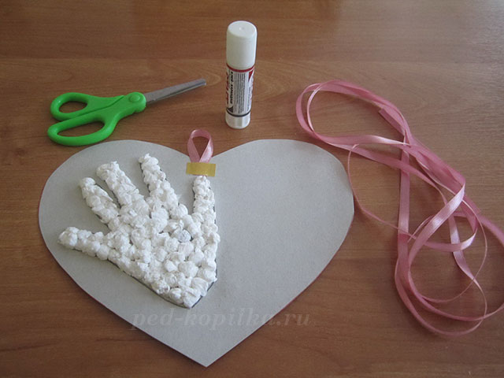

7. Начинаем приклеивать розовые комочки от края сердечко, постепенно двигаясь к ладошке. Клеим комочки как можно ближе друг к другу, чтобы не оставалось просветов. Между пальчиками ладошки можно использовать комочки, свернутые в два квадратика.
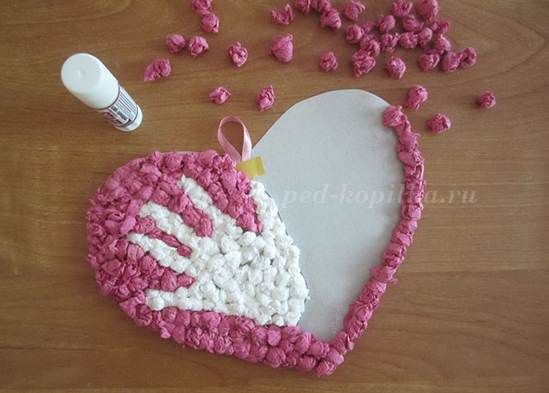

8. Итак, наша поделка готова. Сердечко можно украсить цветком – ромашкой. Для этого на белом альбомном листке рисуем карандашом цветок. Вырезаем цветок и приклеиваем желтый глазок. Лепесточки слегка загибаем (закручиваем) ножницами. Приклеиваем ромашку за серединку цветка.
9. Вот такие сердечки мы подарили мамам к дню Матери. Красную сторону сердечка мы украсили стихотворением.
Милая моя мамочка!
Я ещё малыш и повсюду хожу крепко держась
За твои добрые и ласковые руки,
Но пройдёт время, и я вырасту
Тебе, моя дорогая мама, захочется взять
меня за руку, как в детстве
поэтому я дарю тебе на память
своё любящее сердечко
с моей маленькой ладошкой
твой сыночек (или твоя дочка)

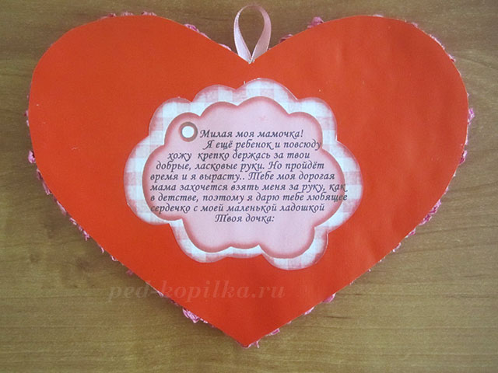

Фотоотчет

